ГБПОУ «МАКЕЕВСКИЙ ПОЛИТЕХНИЧЕСКИЙ КОЛЛЕДЖ»
(полное наименование учебного заведения)

ЦИКЛОВАЯ КОМИССИЯ МАТЕМАТИКИ И ВЫЧИСЛИТЕЛЬНОЙ ТЕХНИКИ
(полное название кафедры, цикловой комиссии)

ОТЧЕТ ПО УЧЕБНОЙ ПРАКТИКЕ

ПМ.07 СОАДМИНИСТРИРОВАНИЕ БАЗ ДАННЫХ И СЕРВЕРОВ
(название МДК, ПМ)

Тема: «Разработка информационной системы фильмотеки»

Студента (ки) III курса группы ПР 23/2
Специальность
09.02.07 Информационные системы и
программирование
Кудинов В. А.
(фамилия и инициалы)
Руководитель
Матющенко Е. Е.
(должность, фамилия и инициалы)
Оценка: __________________

г. Макеевка, 2026
СОДЕРЖАНИЕ

ВВЕДЕНИЕ 3
1. АНАЛИЗ ПРЕДМЕТНОЙ ОБЛАСТИ 5
1.1. Характеристика предметной области 5
1.2. Определение информационных потребностей пользователя 6
2. ВЫБОР ПРОГРАММНЫХ И ТЕХНИЧЕСКИХ СРЕДСТВ 6
3. ЛОГИЧЕСКОЕ ПРОЕКТИРОВАНИЕ БАЗЫ ДАННЫХ 9
3.1. Анализ входной и выходной информации 9
3.2. Моделирование данных 11
3.2.1. Определение информационных объектов 11
3.2.2. Нормализация информационных объектов 12
3.2.3. Построение ER-модели данных 13
3.2.4. Описание типов используемых данных 13
4. ФИЗИЧЕСКОЕ ПРОЕКТИРОВАНИЕ ПРОГРАММНОГО ПРОДУКТА 17
4.1. Реализация базы данных 17
4.1.1. Формирование таблиц в среде MS SQL Server 17
4.1.2. Разработка схемы базы данных 23
4.2. Реализация функциональной части проекта 23
4.2.1. Разработка пользовательского интерфейса 23
4.2.2. Разработка основных функций приложения 25
4.2.3. Автоматизация элементов бизнес-процесса 26
4.2.4. Обеспечение информационной безопасности 27
5 ИНСТРУКЦИЯ ПОЛЬЗОВАТЕЛЮ 29
ЗАКЛЮЧЕНИЕ 31
СПИСОК ИСПОЛЬЗОВАННЫХ ИСТОЧНИКОВ 32
ПРИЛОЖЕНИЯ

ВВЕДЕНИЕ

Современные информационные технологии играют ключевую роль в оптимизации процессов хранения и обработки медиаданных, повышении эффективности управления контентом и улучшении пользовательского опыта. В условиях стремительного роста объемов цифрового контента и высокой конкуренции среди развлекательных платформ — автоматизация работы фильмотеки и системы бронирования билетов становится необходимостью.
Целью учебной практики является проектирование и разработка эффективной информационной системы для управления деятельностью кинотеатра и цифровой фильмотекой. Проект обеспечит автоматизацию учета кинокартин, расписания сеансов, бронирования мест, управления пользователями, а также ведения базы актеров и жанров. Приложение повысит удобство поиска информации для зрителей и оптимизирует работу администраторов системы. Система будет включать функционал каталогизации фильмов (с описанием, рейтингами и медиафайлами), управление сеансами в залах кинотеатра, работу с клиентской базой и возможность формирования аналитических отчетов. Администратор сможет добавлять, редактировать и удалять информацию о фильмах и расписании, в то время как пользователь получит возможность просматривать каталог, фильтровать контент по категориям и оставлять отзывы. В процессе работы будут изучены методы проектирования реляционных баз данных, разработки современных пользовательских интерфейсов на базе компонентного подхода и интеграции клиентской части с серверной архитектурой.
Актуальность темы обусловлена растущим спросом на стриминговые сервисы и цифровые системы управления развлекательным контентом, а также необходимостью обеспечения быстрого и структурированного доступа к базам данных большого объема. Практическая значимость проекта заключается в создании функционального веб-приложения, которое может служить прототипом для реальной информационной системы онлайн-кинотеатра или локальной сети кинозалов.
Задачи проекта:
- Анализ предметной области и функциональных требований к системе «Фильмотека».
- Разработка структуры базы данных (ER-диаграммы) для хранения информации о фильмах, сеансах, залах, пользователях и заказах.
- Проектирование и создание адаптивного пользовательского интерфейса с использованием современных фронтенд-технологий.
- Реализация системы фильтрации, поиска и категоризации контента.
- Разработка механизмов управления правами доступа (администратор/пользователь).
- Внедрение логики бронирования билетов и учета наполняемости кинозалов.
- Тестирование разработанной системы на корректность отображения данных и удобство навигации.
- Документирование процесса разработки и описание архитектурных решений.
В ходе работы будут использованы современные технологии веб-разработки (React, Vite), системы управления базами данных и инструменты проектирования программного обеспечения. Результатом станет функциональная модель информационной системы, отвечающая требованиям быстродействия, надежности и масштабируемости.

АНАЛИЗ ПРЕДМЕТНОЙ ОБЛАСТИ

Характеристика предметной области

Фильмотека – это бизнес, который специализируется на показе фильмов и продажи билетов для физического кинотеатра. Это бизнес, сочетающий удовольствие, творчество и просвещение, так как фильмы — это культурное чудо, позволяющее изучать другие культуры и развлекаться.
Проектируемая информационная система (ИС) направлена на управление и улучшение продажи билетов и показа фильмов в фильмотеке «Cinema». Пользователями системы будут сотрудники фильмотеки и пользователи. Основная задача системы заключается в автоматизации и оптимизации работы фильмотеки, включая учет фильмов и билетов клиентов, а также добавление новых фильмов. Например, в фильмотеке также можно:
- Смотреть фильмы;
- Просматривать показы в физическом кинотеатре;
- Бронировать места;
- Покупать билеты;
- Смотреть залы.
Помимо продажи билетов, фильмотека может оказывать услуги:
- Показа фильмов онлайн (подписка);
Информационная система будет охватывать широкий спектр функциональности, необходимый для эффективного управления деятельностью предприятия. Это включает в себя возможности находить быстро нужные фильмы, билеты и добавлять данные о клиентах.
Работа фильмотеки делится на:
- Закупка фильмов для показа (У компаний, предоставляющих данные услуги).
- Продажа билетов.
- Показ фильмов.
- Хранение данных клиентов.
Фильмотека предназначена для автоматизации учета и хранения информации о клиентах, фильмах и сеансах. Информационная система фильмотеки позволяет оптимизировать работу фильмотеки, ускорить процессы покупки билетов, улучшить обслуживание покупателей, а также повысить эффективность управления сеансами и показом фильмов в целом. Внедрение такой системы поможет сократить временные затраты на выполнение рутинных операций, улучшить качество обслуживания и обеспечить более точное планирование деятельности.
Действие информационной системы фильмотеки организованно следующим образом: пользователи открывают сайт, проходят регистрацию и авторизацию, затем переходят в раздел «Каталог», где им будут предложены различные сеансы, которые можно взять. При нажатии кнопки «В корзину», конкретный сеанс добавляется в корзину и клиент должен ввести свои контактные данные. Если данные введены корректно, администратор получает данные сеанса.

Определение информационных потребностей пользователя

Информационные потребности пользователей информационной системы фильмотеки включают возможность авторизации в системе для улучшения работы предприятия. Администратор должен иметь возможность добавлять новые данные о фильмах и сеансах. Для удовлетворения этих потребностей необходимо предоставить определенные функции, такие как функция авторизации, регистрации клиентов, добавления, редактирования, удаления, поиска фильмов.
- Функция авторизации. Предполагает разграничение прав клиента и администратора, чтобы пользователи могли войти в программу.
- Функция регистрации клиентов. Предполагает возможность регистрации нового клиента.
- Функция добавления фильмов и сеансов. Позволяет администратору после авторизации добавлять новые фильмы, сеансы и данные о них.
- Функция редактирования фильмов и сеансов. Позволяет администратору после авторизации редактировать уже существующие в базе данных фильма и сеансы (данные о них).
- Функция удаления фильмов и сеансов. Позволяет администратору после авторизации удалять фильмы и сеансы, и данные о них.
- Функция поиска фильмов и сеансов. Позволяет проводить поиск нужных фильмов, сеансов и выводить их на экран.
Таблица 1. Информационные потребности пользователя.
№ п/п | Пользователь | Информационные потребности
1 | Администратор | Добавление, редактирование и удаление фильмов и сеансов, настройка фильтров и проведение акций, а также просмотр данных о них.
2 | Пользователь | Просмотр ассортимента фильмов, сеансов, просмотр данных о сеансах. Бронирование билетов и просмотр фильмов онлайн.

ВЫБОР ПРОГРАММНЫХ И ТЕХНИЧЕСКИХ СРЕДСТВ
Характеристика | SQLite | MS SQL Server | MySQL | PostgreSQL | Supabase
Тип архитектуры | Встраиваемая (File-based) | Клиент-серверная | Клиент-серверная | Клиент-серверная | BaaS (Backend-as-a-Service) на базе Postgres
Установка на ПК | Не требуется (библиотека) | Требуется сервер | Требуется сервер | Требуется сервер | Облако (или Docker для локальной разработки)
Макс. объём БД | до 281 ТБ | 10 ГБ (Express) / 524 ПБ (Enterprise) | до 64 ТБ (InnoDB) | Практически не ограничен (32 ТБ на таблицу) | Зависит от тарифного плана облака
Многопольз. доступ | Ограничен (один пишущий) | Полноценный | Полноценный | Полноценный | Полноценный (+ API доступа)
Поддержка .NET | Отличная (EF Core) | Родная (Microsoft) | Отличная | Отличная (через Npgsql) | Хорошая (есть C# SDK)
Удалённое развёртывание | Сложно (не для веба) | Azure / Свои сервера | Любой хостинг | Любой хостинг | Облако Supabase (упрощённое)

ЛОГИЧЕСКОЕ ПРОЕКТИРОВАНИЕ БАЗЫ ДАННЫХ

Анализ входной и выходной информации

Входные данные – это информация, которая необходима для работы информационной системы. В фильмотеке можно выделить следующие категории:
- Данные о фильмах:
- название фильма;
- жанр фильма;
- возрастная категория;
- длину фильма;
- описание фильма;
- постер фильма;
- студию производитель;
- страну, где снимали.
- Данные о студиях:
- название студии;
- страна студии;
- Данные о странах:
- Название страны.
- Данные о актёрах:
- полное имя;
- дата рождения;
- страна.
- Данные о жанре:
- название жанра.
- Данные о клиентах:
- полное имя;
- телефон;
- почта.
- Данные о билетах:
- номер сеанса;
- номер места;
- время продажи;
- цена.
А также входной информацией для пользователей являются уведомление на почту о подтверждении входа, логин и пароль для авторизации и получения доступа ко всему функционалу информационной системы.
Выходные данные – это отчеты, документы и аналитика, которые формирует информационная система на основе входных данных.
- Отчеты по продажам:
- ежедневные/еженедельные/ежемесячные продажи;
- самые популярные фильмы/сеансы;
- выручка за определенный период;
- прибыль/убытки.
- Документы для клиентов:
- чеки;
- накладные;
- уведомления о статусе заказа.
Информационная система фильмотеки должна эффективно обрабатывать большой объем входных данных и предоставлять удобные отчеты для управления бизнесом. Автоматизация этих процессов позволит:
- Ускорить обслуживание клиентов.
- Улучшить маркетинговые стратегии;
- Повысить общую эффективность работы фильмотеки.

Моделирование данных

Определение информационных объектов
В ходе анализа предметной области «Фильмотека» были определены основные информационные объекты (сущности), необходимые для функционирования системы. Каждый объект представляет собой совокупность атрибутов, описывающих конкретный процесс или участника бизнес-логики кинотеатра.
- Фильмы (movies): центральный объект системы. Хранит подробную информацию о кинокартинах (название, год выпуска, хронометраж, возрастной рейтинг и описание).
- Сеансы (sessions): связующий объект, определяющий время показа конкретного фильма в определенном зале, а также базовую стоимость билета.
- Кинозалы и Места (halls, seats): объекты физической структуры кинотеатра. Позволяют вести учет вместимости залов и конкретных посадочных мест (ряд, номер).
- Персонал и Роли (persons, roletypes, moviepersons): группа объектов для учета создателей контента (режиссеры, актеры). Реализована через промежуточную таблицу для поддержки связи «многие-ко-многим».
- Клиенты и Безопасность (customers, roles): информационные объекты для управления доступом. Хранят контактные данные пользователей и их полномочия в системе.
- Платежные данные (payment_cards): хранит информацию о банковских картах пользователей (маскированный номер, срок действия) для упрощения процесса покупки.
- Продажи и Билеты (tickets, ticketsales): объекты, фиксирующие финансовые транзакции. Отражают факт продажи конкретного места на определенный сеанс конкретному клиенту.

Нормализация информационных объектов
Процесс нормализации проводился с целью устранения избыточности данных и предотвращения аномалий обновления, удаления и вставки. Проектируемая база данных приведена к третьей нормальной форме (3NF).
Основные этапы нормализации:
- Первая нормальная форма (1NF): Все атрибуты таблиц являются атомарными (неделимыми). Например, в таблице customers ФИО, телефон и почта хранятся в отдельных полях. В таблицах отсутствуют повторяющиеся группы или массивы данных.
- Вторая нормальная форма (2NF): База данных находится в 1NF, и каждый не ключевой атрибут полностью зависит от первичного ключа (PK).
Пример: В таблице movies описание и рейтинг зависят только от movieid. Данные о странах и студиях вынесены в отдельные справочники (countries, studios), чтобы избежать дублирования названий привязкой только к ID.
- Третья нормальная форма (3NF): База данных находится во 2NF, и исключены транзитивные зависимости (когда не ключевой атрибут зависит от другого не ключевого атрибута).
Пример: Мы не храним название жанра прямо в таблице фильма. Вместо этого используется связующая таблица moviegenres. Это позволяет менять название жанра в одном месте (таблица genres), не затрагивая тысячи записей о фильмах.
Результат нормализации: благодаря использованию внешних ключей (FK) и промежуточных таблиц (например, moviepersons), структура базы данных обеспечивает целостность информации. Удаление записи о кинотеатре автоматически или через ограничения затронет только связанные залы, не нарушая общую логику хранения списка фильмов.

Построение ER-модели данных
ER-диаграмма базы данных фильмотеки представлена в приложении Б.

Описание типов используемых данных
Таблица 2. Таблица сущностей.
№ п/п | Сущность | Описание
1 | Cinemas | Информация о кинотеатрах
2 | Countries | Информация о странах
3 | Customers | Информация о клиентах
4 | Genres | Информация о жанрах
5 | Halls | Информация о залах
6 | Movies | Информация о фильмах
7 | Persons | Информация о актёрах
8 | Roletypes | Информация о ролях
9 | Seats | Информация о местах
10 | Sessions | Информация о сеансах
11 | Studios | Информация о киностудиях
12 | Tickets | Информация о билетах
13 | Ticketsales | Информация о продажах
14 | Roles | Информация о ролях
15 | Payment_cards | Информация о карте клиента

Таблица 3. Таблица соответствия сущностей.
№ п/п | Таблица | Атрибуты | Тип (данных)
1 | Movies | movieid (PK) | int4
 |  | title | varchar
 |  | originaltitle | varchar
 |  | releaseyear | int4
 |  | durationmin | int4
 |  | agerating | varchar
 |  | description | text
 |  | studioid | int4
 |  | countryid | int4
 |  | poster_url | text
2 | Genres | genreid (PK) | int4
 |  | genrename | varchar
3 | Moviegenres | movieid (PK) | int4
 |  | genreid (PK) | int4
4 | Roletypes | roletypeid (PK) | int4
 |  | roletypename | varchar
5 | Moviepersons | movieid (PK) | int4
 |  | personid (PK) | int4
 |  | roletypeid (PK) | int4
 |  | charactername | varchar
6 | Persons | personid (PK) | int4
 |  | fullname | varchar
 |  | birthdate | date
 |  | countryid | int4
7 | Studios | studioid (PK) | int4
 |  | studioname | varchar
 |  | countryid | int4
Продолжение таблицы 3:
8 | Countries | countryid (PK) | int4
 |  | countryname | varchar
9 | Sessions | sessionid (PK) | int4
 |  | movieid | int4
 |  | hallid | int4
 |  | starttime | timestamp
 |  | price | numeric
10 | Halls | hallid (PK) | int4
 |  | cinemaid | int4
 |  | hallname | varchar
 |  | seatscount | int4
11 | Seats | seatid (PK) | int4
 |  | hallid | int4
 |  | rownumber | int4
 |  | seatnumber | int4
12 | Cinemas | cinemaid (PK) | int4
 |  | cinemaname | varchar
 |  | address | varchar
 |  | city | varchar
13 | Tickets | ticketid (PK) | int4
 |  | sessionid | int4
 |  | seatid | int4
 |  | soldat | timestamp
 |  | price | numeric
14 | Ticketsales | saleid (PK) | int4
 |  | ticketid | int4
 |  | customerid | int4
 |  | paymentmethod | varchar
Продолжение таблицы 3:
15 | Customers | customerid (PK) | int4
 |  | fullname | varchar
 |  | phone | varchar
 |  | email | varchar
 |  | user_id | uuid
 |  | roleid | int4
16 | Roles | roleid (PK) | int4
 |  | rolename | varchar
17 | Payment_cards | cardid | int4
 |  | customerid | int4
 |  | card_number | varchar
 |  | card_holder_name | varchar
 |  | expiry_month | int4
 |  | expiry_year | int4
 |  | card_type | varchar
 |  | is_default | bool
 |  | created_at | timestamp

ФИЗИЧЕСКОЕ ПРОЕКТИРОВАНИЕ ПРОГРАММНОГО ПРОДУКТА

Реализация базы данных
Для реализации всех задач разработки был использован функционал SupaBase, платформе, основанной на PostgreSQL.

Формирование таблиц в среде SupaBase.
В ходе работы с базой данных с помощью sql скриптов и запросов были созданы таблицы, связи и присвоены первичные ключи. С помощью функционала предоставляемого supabase создание базы данных было простыми и быстрым.
На рисунке 4.1 представлена таблица cinemas для предоставления информации о кинотеатрах.
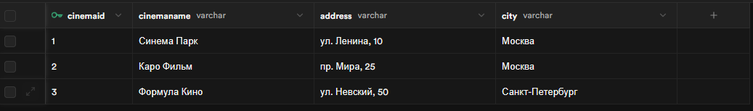
Рисунок 4.1 – таблица cinemas
На рисунке 4.2 представлена таблица countries для предоставления информации о странах.
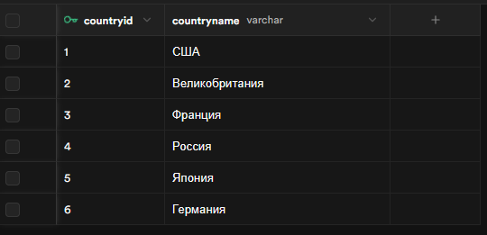
Рисунок 4.2 – таблица countries
На рисунке 4.3 представлена таблица customers для предоставления информации о пользователях.
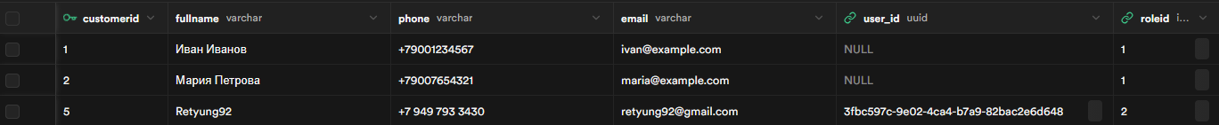
Рисунок 4.3. таблица customers
На рисунке 4.4 представлена таблица genres для предоставления информации о жанрах.
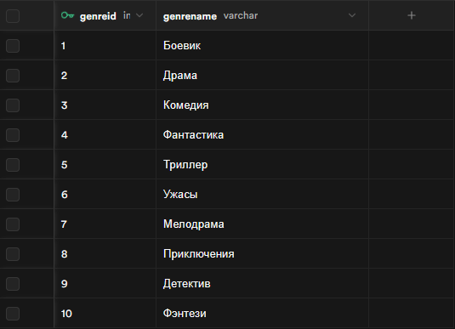
Рисунок 4.4 – таблица genres
На рисунке 4.5 представлена таблица halls для предоставления информации о залах.
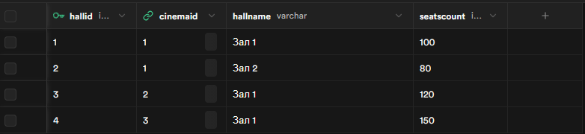
Рисунок 4.5 – таблица halls
На рисунке 4.6 представлена таблица movies для предоставления информации о фильмах.

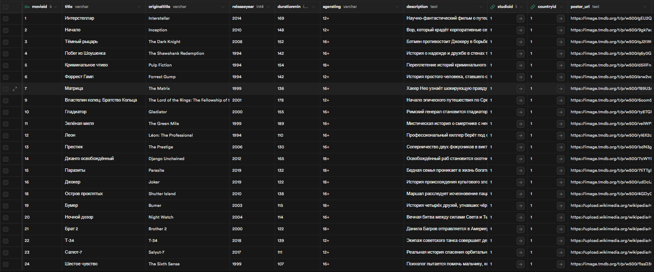
Рисунок 4.6 – таблица movies
На рисунке 4.7 представлена таблица payment_cards для предоставления информации о банковский картах.
Рисунок 4.7 – таблица payment_cards
На рисунке 4.8 представлена таблица persons для предоставления информации о актёрах.
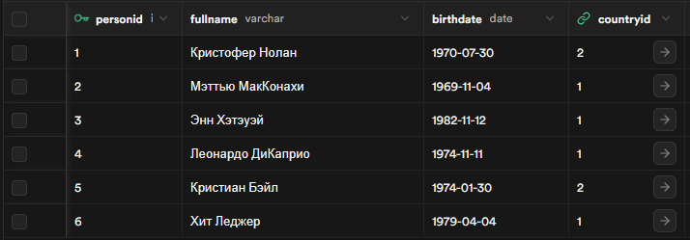
Рисунок 4.8 – таблица persons

На рисунке 4.9 представлена таблица roles для предоставления информации о ролях.
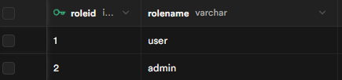
Рисунок 4.9 – таблица roles
На рисунке 4.10 представлена таблица roletypes для предоставления информации о ролях при производстве фильма.
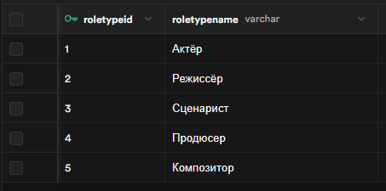
Рисунок 4.10 – таблица roletypes

На рисунке 4.11 представлена таблица sessions для предоставления информации о сеансах.
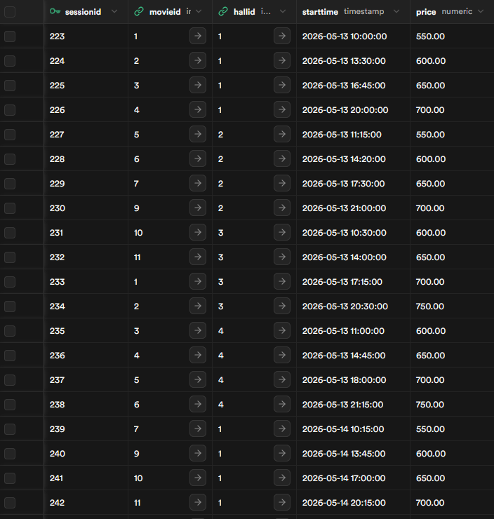
Рисунок 4.11 – таблица sessions

На рисунке 4.12 представлена таблица studios для предоставления информации о студяих.
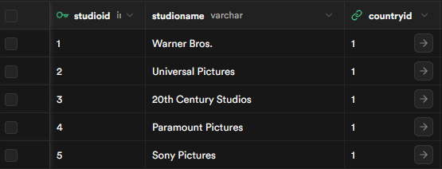
Рисунок 4.12 – таблица studios
На рисунке 4.13 представлена таблица tickets для предоставления информации о билетах.
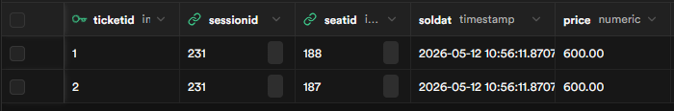
Рисунок 4.13 – таблица tickets

Разработка схемы базы данных
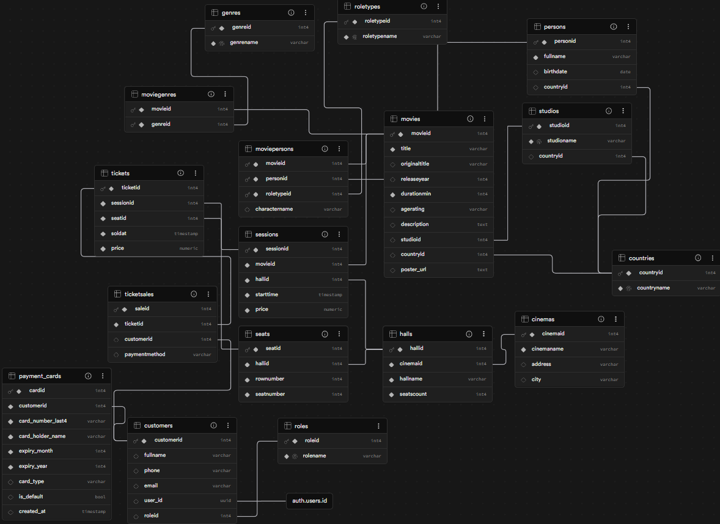
Рисунок 4.14 – схема базы данных.

Реализация функциональной части проекта
Весь функционал информационной системы реализован при помощи React + Vite. И средой разработки Visual Studio Code с необходимыми дополнениями для правильной работы приложения.

Разработка пользовательского интерфейса
Интерфейс сайта разработан с помощью инструментов React и Vite в среде разработки Visual Studio Code. Пример разработанного интерфейса на рисунках ниже.
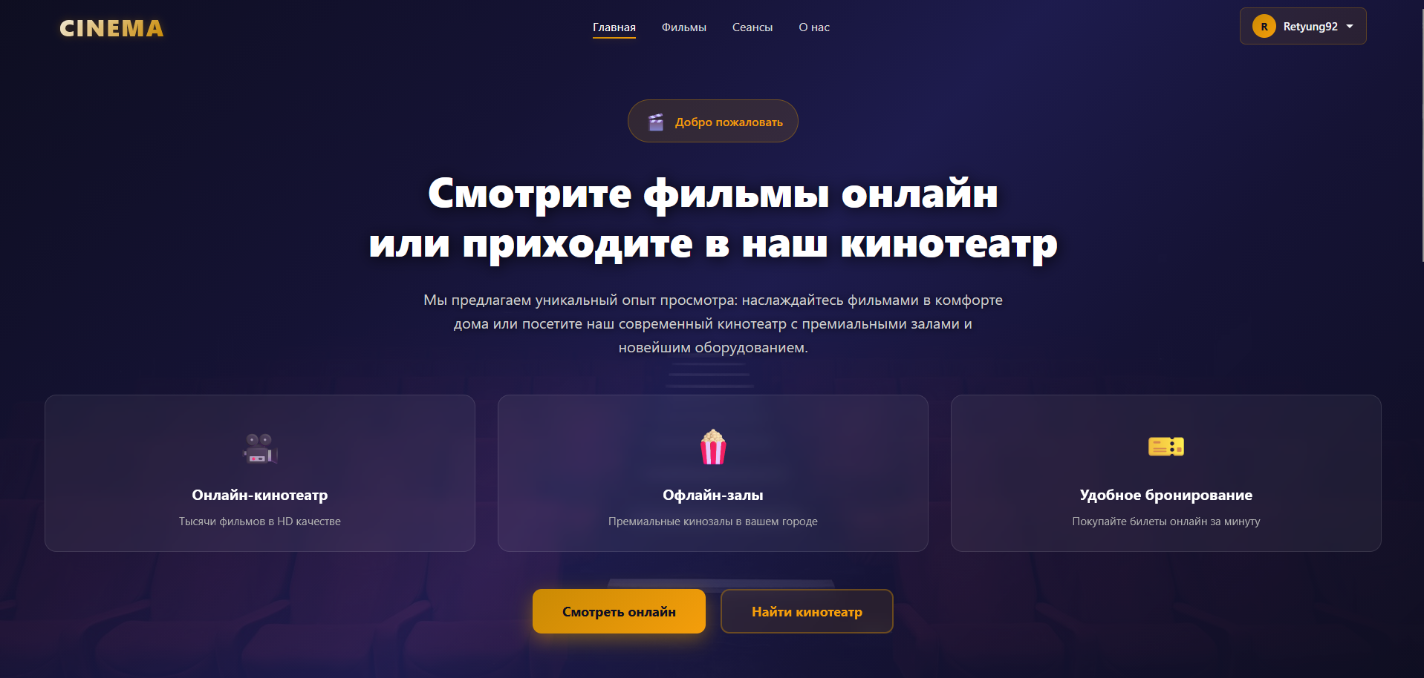
Рисунок 4.15 – форма Home.
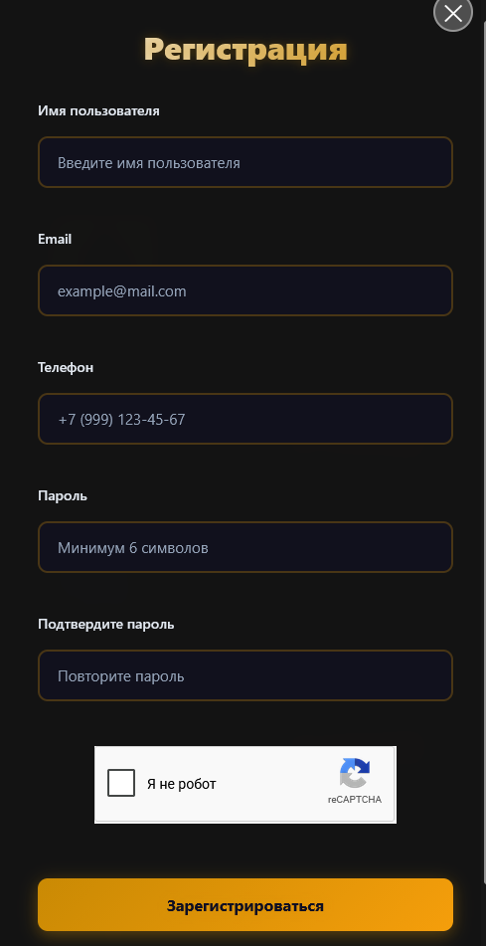
Рисунок 4.16 – форма Register

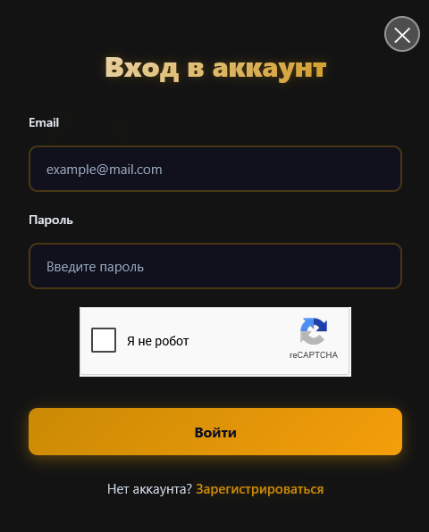
Рисунок 4.17 – форма Login
Остальные формы будут предоставлены в руководстве пользователя.

Разработка основных функций приложения
supabaseClient.js – подключение к базе данных:
import { createClient } from '@supabase/supabase-js'

// Получаем URL и ключ из переменных окружения
const supabaseUrl = import.meta.env.VITE_SUPABASE_URL
const supabaseKey = import.meta.env.VITE_SUPABASE_PUBLISHABLE_KEY

// Проверяем, что переменные окружения установлены
if (!supabaseUrl || !supabaseKey) {
console.error('Ошибка: Не заданы переменные окружения VITE_SUPABASE_URL или VITE_SUPABASE_PUBLISHABLE_KEY')
console.error('Проверь файл .env в корне проекта')
}

// Функция для проверки подключения к базе данных
export const testConnection = async () => {
try {
// Простая проверка подключения - получаем данные из таблицы customers
const { data, error } = await supabase
.from('customers') // проверяем таблицу customers (в нижнем регистре)
.select('*')
.limit(1)

if (error) {
console.error('Ошибка подключения к Supabase:', error.message)
return { success: false, error: error.message }
}

console.log('✅ Подключение к Supabase успешно!')
console.log('Данные из таблицы customers:', data)
return { success: true, data }
} catch (err) {
console.error('Ошибка при проверке подключения:', err)
return { success: false, error: err.message }
}
}

Остальные функции приложения будут отображены в листинге кода в приложении Г.

Автоматизация элементов бизнес-процесса
Для автоматизации формирования отчетности в системе реализован модуль экспорта данных. Программная реализация данного элемента бизнес-процесса включает в себя:
Генерация выходных документов: система формирует отчет в
- формате PDF или XLSX (в зависимости от реализации) на стороне клиента. Данный процесс автоматизирует сбор данных о кассовых сборах и датах проката фильма в разрезе выбранных стран;
- Алгоритм обработки: при инициировании команды «Создать
документ», система выполняет агрегирующий SQL-запрос к таблицам movies, sessions и ticketsales;
- Сохранение: взаимодействие с файловой системой пользователя осуществляется через стандартные API браузера, позволяя выбрать директорию для сохранения локальной копии отчёта.
На рисунке 4.18 представлен билет при покупке мест:
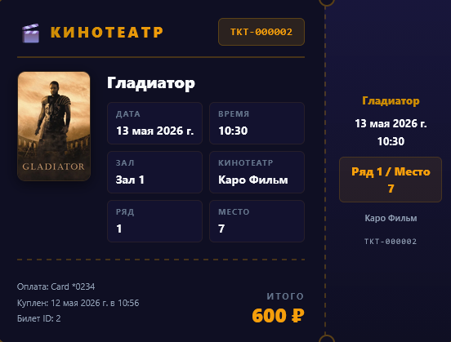
Рисунок 4.18 – билет на сеанс.

Обеспечение информационной безопасности
Для обеспечения комплексной защиты данных в информационной системе «Фильмотека» реализованы следующие механизмы безопасности на базе платформы SupaBase:
- Система аутентификации и верификации: доступ к системе осуществляется через модуль авторизации. Обязательным условием регистрации является подтверждение адреса электронной почты (Email Confirmation). Данная мера, реализованная средствами Supabase Auth, исключает создание фиктивных аккаунтов и обеспечивает наличие проверенного канала связи с пользователем;
- Разграничение прав доступа (RBAC): В системе реализовано строгое разделение ролей (Администратор / Пользователь). На уровне базы данных применяются политики Row Level Security (RLS);
- Пользователи имеют доступ только к чтению каталога и управлению собственными бронированиями;
- Администраторы обладают привилегиями на выполнение INSERT, UPDATE и DELETE для таблиц с фильмами, актерами и сеансами;
- Резервное копирование и отказоустойчивость: Защита от потери данных обеспечивается механизмом автоматического ежедневного резервного копирования (Daily Backups) на уровне облачной инфраструктуры базы данных. Это гарантирует возможность восстановления структуры и содержимого БД в случае программных сбоев или случайного удаления информации, минимизируя риски для непрерывности бизнес-процессов.

ИНСТРУКЦИЯ ПОЛЬЗОВАТЕЛЮ
Для начала работы с информационной системой «Фильмотека» необходимо открыть веб-приложение в браузере (через локальный сервер Vite или по адресу развернутого хостинга). После загрузки интерфейса автоматически отображается окно Home. На форме Home пользователь нажимает кнопки «Войти» и «Регистрация». Обязательным этапом регистрации является подтверждение адреса электронной почты (Email Confirmation) через сервис Supabase: после получения письма и перехода по ссылке аккаунт становится активным. В случае успешного входа открывается главный интерфейс приложения с доступом к функционалу в соответствии с ролью пользователя (Клиент или Администратор).
Основная работа пользователя (Клиента): Взаимодействие с системой осуществляется через интуитивно понятный интерфейс на базе React-компонентов. Пользователю доступен каталог фильмов, где можно просмотреть название, описание, возрастной рейтинг и постер кинокартины. Для выбора сеанса необходимо:
- Перейти на вкладку «Сеансы»;
- Выбрать нужный вам кинотеатр, зал и время с подходящим фильмом;
- На интерактивной схеме зала выбрать свободные места (ряд и номер кресла). Система автоматически рассчитывает итоговую стоимость билета на основе данных о сеансе и выбранном месте. После подтверждения бронирования информация сохраняется в базе данных Supabase, а в личном кабинете пользователя отображается история заказов и данные привязанных платежных карт для быстрой оплаты.
Функционал Администратора:
Для пользователей с правами администратора доступны расширенные инструменты управления контентом. Через панель управления можно:
- Вести учет фильмотеки: добавлять новые фильмы, редактировать данные об актерах (persons), жанрах и студиях;
- Управлять расписанием: создавать новые сеансы в залах и устанавливать цены на билеты.
Обработка ошибок и завершение работы: рри возникновении ошибок ввода (например, неверный формат почты или попытка забронировать уже занятое место) система выводит уведомления, реализованные через всплывающие окна или индикаторы полей. Это предотвращает отправку некорректных данных на сервер. Для завершения сеанса работы рекомендуется использовать кнопку «Выйти» в меню профиля, чтобы корректно завершить сессию в Supabase и обеспечить безопасность персональных данных. Перед выходом пользователю рекомендуется убедиться, что все выбранные билеты подтверждены, а необходимые отчетные документы успешно сформированы и сохранены.

ЗАКЛЮЧЕНИЕ
В ходе данной учебной практики были осуществлены проектирование и разработка информационной системы фильмотеки. В результате успешно выполненной работы были достигнуты следующие ключевые цели:
      - Проектирование интерфейсов. Был разработан адаптивный пользовательский интерфейс с использованием библиотеки React и инструмента сборки Vite. Применение компонентного подхода позволило создать удобную навигацию по каталогу фильмов, расписанию сеансов и схеме залов. Интерфейс спроектирован с учетом современных требований к UX/UI, обеспечивая быстрый отклик системы.
      - Реализация функционала и серверной части. В качестве бэкенд-платформы была выбрана система Supabase (на базе PostgreSQL). Это позволило реализовать надежное хранилище данных с четко определенной структурой (реляционные связи между фильмами, сеансами, залами и билетами). Были настроены механизмы авторизации пользователей и обеспечена интеграция фронтенда с облачной базой данных через API.
      - Повышение эффективности и надежности. Благодаря нормализации базы данных (выделение таблиц для стран, студий, ролей и жанров) удалось минимизировать избыточность данных и обеспечить целостность информации. Использование современных веб-технологий обеспечило высокую скорость загрузки страниц и стабильность работы системы при различных сценариях использования.
      - Перспективы развития. Дальнейшее развитие системы может включать внедрение платежного шлюза для реальной покупки билетов, создание системы персональных рекомендаций на основе истории просмотров, а также разработку мобильного приложения для бронирования мест в режиме реального времени.

СПИСОК ИСПОЛЬЗОВАННЫХ ИСТОЧНИКОВ
      - Кузнецов, С. Д. Базы данных: учебник для студ. учреждений высш. проф. образования / С. Д. Кузнецов. — Москва: Издательский центр «Академия», 2020. — 496 с.
      - Нестеров, С. А. Базы данных: учебник и практикум для вузов / С. А. Нестеров. — Москва: Издательство Юрайт, 2023. — 230 с. — (Высшее образование). — Текст: электронный // Образовательная платформа Юрайт [сайт]. — URL: https://urait.ru/bcode/511197.
      - Морган, Б. Изучаем PostgreSQL: анализ и управление данными / Б. Морган. — Санкт-Петербург: Питер, 2021. — 352 с. (Актуально, так как Supabase работает на PostgreSQL).
      - Чиннатхамби, К. Изучаем React / К. Чиннатхамби. — Санкт-Петербург: Питер, 2021. — 368 с.
      - Vite. Руководство пользователя. — Текст: электронный // Vite — Next Generation Frontend Tooling: [сайт]. — URL: https://vitejs.dev/guide/.
      - Supabase Documentation. — Текст: электронный // Supabase Open Source Firebase Alternative: [сайт]. — URL: https://supabase.com/docs.
      - Флэнаган, Д. JavaScript. Полное руководство / Д. Флэнаган. — 7-е изд. — Санкт-Петербург: Символ-Плюс, 2021. — 720 с.

ПРИЛОЖЕНИЕ А

Диаграмма деятельности

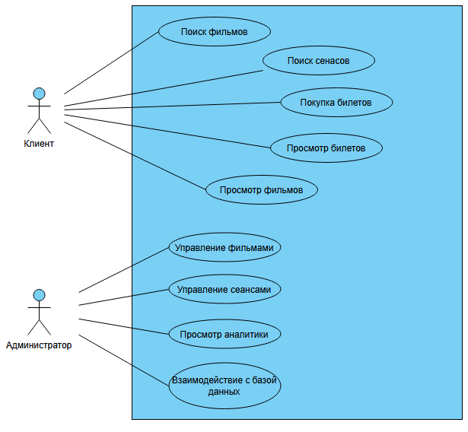Рисунок А.1 - Диаграмма деятельности

ПРИЛОЖЕНИЕ Б

ER-диаграмма базы данных фильмотеки
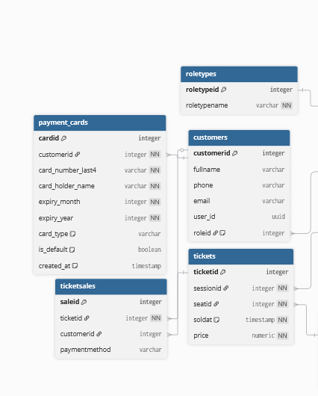
Рисунок Б.1 - ER-диаграмма базы данных фильмотеки
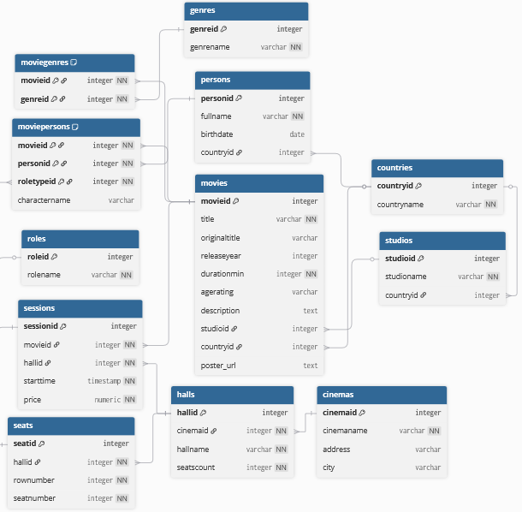

Рисунок Б.2 - ER-диаграмма базы данных фильмотеки

ПРИЛОЖЕНИЕ В

SQL-скрипт базы данных с данными

CREATE TABLE public.cinemas (
cinemaid integer NOT NULL DEFAULT nextval('cinemas_cinemaid_seq'::regclass),
cinemaname character varying NOT NULL,
address character varying,
city character varying,
CONSTRAINT cinemas_pkey PRIMARY KEY (cinemaid)
);
CREATE TABLE public.countries (
countryid integer NOT NULL DEFAULT nextval('countries_countryid_seq'::regclass),
countryname character varying NOT NULL UNIQUE,
CONSTRAINT countries_pkey PRIMARY KEY (countryid)
);
CREATE TABLE public.customers (
customerid integer NOT NULL DEFAULT nextval('customers_customerid_seq'::regclass),
fullname character varying,
phone character varying,
email character varying,
user_id uuid,
roleid integer DEFAULT 1,
CONSTRAINT customers_pkey PRIMARY KEY (customerid),
CONSTRAINT customers_user_id_fkey FOREIGN KEY (user_id) REFERENCES auth.users(id),
CONSTRAINT customers_roleid_fkey FOREIGN KEY (roleid) REFERENCES public.roles(roleid)
);
CREATE TABLE public.genres (
genreid integer NOT NULL DEFAULT nextval('genres_genreid_seq'::regclass),
genrename character varying NOT NULL UNIQUE,
CONSTRAINT genres_pkey PRIMARY KEY (genreid)
);
CREATE TABLE public.halls (
hallid integer NOT NULL DEFAULT nextval('halls_hallid_seq'::regclass),
cinemaid integer NOT NULL,
hallname character varying NOT NULL,
seatscount integer NOT NULL,
CONSTRAINT halls_pkey PRIMARY KEY (hallid),
CONSTRAINT halls_cinemaid_fkey FOREIGN KEY (cinemaid) REFERENCES public.cinemas(cinemaid)
);
CREATE TABLE public.moviegenres (
movieid integer NOT NULL,
genreid integer NOT NULL,
CONSTRAINT moviegenres_pkey PRIMARY KEY (movieid, genreid),
CONSTRAINT moviegenres_movieid_fkey FOREIGN KEY (movieid) REFERENCES public.movies(movieid),
CONSTRAINT moviegenres_genreid_fkey FOREIGN KEY (genreid) REFERENCES public.genres(genreid)
);
CREATE TABLE public.moviepersons (
movieid integer NOT NULL,
personid integer NOT NULL,
roletypeid integer NOT NULL,
charactername character varying,
CONSTRAINT moviepersons_pkey PRIMARY KEY (movieid, personid, roletypeid),
CONSTRAINT moviepersons_movieid_fkey FOREIGN KEY (movieid) REFERENCES public.movies(movieid),
CONSTRAINT moviepersons_personid_fkey FOREIGN KEY (personid) REFERENCES public.persons(personid),
CONSTRAINT moviepersons_roletypeid_fkey FOREIGN KEY (roletypeid) REFERENCES public.roletypes(roletypeid)
);
CREATE TABLE public.movies (
movieid integer NOT NULL DEFAULT nextval('movies_movieid_seq'::regclass),
title character varying NOT NULL,
originaltitle character varying,
releaseyear integer,
durationmin integer NOT NULL,
agerating character varying,
description text,
studioid integer,
countryid integer,
poster_url text,
CONSTRAINT movies_pkey PRIMARY KEY (movieid),
CONSTRAINT movies_studioid_fkey FOREIGN KEY (studioid) REFERENCES public.studios(studioid),
CONSTRAINT movies_countryid_fkey FOREIGN KEY (countryid) REFERENCES public.countries(countryid)
);
CREATE TABLE public.payment_cards (
cardid integer NOT NULL DEFAULT nextval('payment_cards_cardid_seq'::regclass),
customerid integer NOT NULL,
card_number_last4 character varying NOT NULL,
card_holder_name character varying NOT NULL,
expiry_month integer NOT NULL CHECK (expiry_month >= 1 AND expiry_month <= 12),
expiry_year integer NOT NULL CHECK (expiry_year >= 2026),
card_type character varying DEFAULT 'unknown'::character varying,
is_default boolean DEFAULT false,
created_at timestamp without time zone DEFAULT now(),
CONSTRAINT payment_cards_pkey PRIMARY KEY (cardid),
CONSTRAINT payment_cards_customerid_fkey FOREIGN KEY (customerid) REFERENCES public.customers(customerid)
);
CREATE TABLE public.persons (
personid integer NOT NULL DEFAULT nextval('persons_personid_seq'::regclass),
fullname character varying NOT NULL,
birthdate date,
countryid integer,
CONSTRAINT persons_pkey PRIMARY KEY (personid),
CONSTRAINT persons_countryid_fkey FOREIGN KEY (countryid) REFERENCES public.countries(countryid)
);
CREATE TABLE public.roles (
roleid integer NOT NULL DEFAULT nextval('roles_roleid_seq'::regclass),
rolename character varying NOT NULL UNIQUE,
CONSTRAINT roles_pkey PRIMARY KEY (roleid)
);
CREATE TABLE public.roletypes (
roletypeid integer NOT NULL DEFAULT nextval('roletypes_roletypeid_seq'::regclass),
roletypename character varying NOT NULL UNIQUE,
CONSTRAINT roletypes_pkey PRIMARY KEY (roletypeid)
);
CREATE TABLE public.seats (
seatid integer NOT NULL DEFAULT nextval('seats_seatid_seq'::regclass),
hallid integer NOT NULL,
rownumber integer NOT NULL,
seatnumber integer NOT NULL,
CONSTRAINT seats_pkey PRIMARY KEY (seatid),
CONSTRAINT seats_hallid_fkey FOREIGN KEY (hallid) REFERENCES public.halls(hallid)
);
CREATE TABLE public.sessions (
sessionid integer NOT NULL DEFAULT nextval('sessions_sessionid_seq'::regclass),
movieid integer NOT NULL,
hallid integer NOT NULL,
starttime timestamp without time zone NOT NULL,
price numeric NOT NULL,
CONSTRAINT sessions_pkey PRIMARY KEY (sessionid),
CONSTRAINT sessions_movieid_fkey FOREIGN KEY (movieid) REFERENCES public.movies(movieid),
CONSTRAINT sessions_hallid_fkey FOREIGN KEY (hallid) REFERENCES public.halls(hallid)
);
CREATE TABLE public.studios (
studioid integer NOT NULL DEFAULT nextval('studios_studioid_seq'::regclass),
studioname character varying NOT NULL UNIQUE,
countryid integer,
CONSTRAINT studios_pkey PRIMARY KEY (studioid),
CONSTRAINT studios_countryid_fkey FOREIGN KEY (countryid) REFERENCES public.countries(countryid)
);
CREATE TABLE public.tickets (
ticketid integer NOT NULL DEFAULT nextval('tickets_ticketid_seq'::regclass),
sessionid integer NOT NULL,
seatid integer NOT NULL,
soldat timestamp without time zone NOT NULL DEFAULT now(),
price numeric NOT NULL,
CONSTRAINT tickets_pkey PRIMARY KEY (ticketid),
CONSTRAINT tickets_sessionid_fkey FOREIGN KEY (sessionid) REFERENCES public.sessions(sessionid),
CONSTRAINT tickets_seatid_fkey FOREIGN KEY (seatid) REFERENCES public.seats(seatid)
);
CREATE TABLE public.ticketsales (
saleid integer NOT NULL DEFAULT nextval('ticketsales_saleid_seq'::regclass),
ticketid integer NOT NULL,
customerid integer,
paymentmethod character varying,
CONSTRAINT ticketsales_pkey PRIMARY KEY (saleid),
CONSTRAINT ticketsales_ticketid_fkey FOREIGN KEY (ticketid) REFERENCES public.tickets(ticketid),
CONSTRAINT ticketsales_customerid_fkey FOREIGN KEY (customerid) REFERENCES public.customers(customerid)
);

ПРИЛОЖЕНИЕ Г

Листинг кода формы Home
import { useState, useEffect } from 'react'
import { supabase } from '../supabaseClient'
import WelcomeSection from './WelcomeSection'
import HeroSection from './HeroSection'
import MovieRow from './MovieRow'
import './Home.css'

function Home() {
const [moviesByGenre, setMoviesByGenre] = useState({})

// Состояние для главного фильма в Hero-секции
const [featuredMovie, setFeaturedMovie] = useState(null)

// Состояние загрузки
const [loading, setLoading] = useState(true)

useEffect(() => {
fetchMovies()
}, [])

// Функция для получения фильмов из Supabase
const fetchMovies = async () => {
try {
// Получаем все фильмы с их жанрами
const { data: movies, error: moviesError } = await supabase
.from('movies')
.select(`
*,
moviegenres (
genres (
genreid,
genrename
)
)
`)
.order('releaseyear', { ascending: false })

if (moviesError) {
console.error('Ошибка при загрузке фильмов:', moviesError)
setLoading(false)
return
}

console.log('Загружено фильмов:', movies)

const grouped = {}

movies.forEach(movie => {
// Если у фильма есть жанры
if (movie.moviegenres && movie.moviegenres.length > 0) {
movie.moviegenres.forEach(mg => {
if (mg.genres) {
const genreName = mg.genres.genrename
if (!grouped[genreName]) {
grouped[genreName] = []
}
// Добавляем фильм в жанр, если его там ещё нет
if (!grouped[genreName].find(m => m.movieid === movie.movieid)) {
grouped[genreName].push(movie)
}
}
})
}
})

grouped['Все фильмы'] = movies

console.log('Фильмы по жанрам:', grouped)
setMoviesByGenre(grouped)

// Первый фильм делаем главным в Hero-секции
if (movies && movies.length > 0) {
setFeaturedMovie(movies[0])
}

setLoading(false)
} catch (err) {
console.error('Неожиданная ошибка:', err)
setLoading(false)
}
}

if (loading) {
return (
<div className="loading-screen">
<div className="loader"></div>
<p>Загрузка...</p>
</div>
)
}

return (
<div className="home">
{/* Приветственная секция с информацией о компании */}
<WelcomeSection />

{/* Hero-секция с главным фильмом */}
<HeroSection movie={featuredMovie} />

{/* Ряды фильмов - показываем только "Все фильмы" как "Популярные" */}
<div className="movies-section">
{moviesByGenre['Все фильмы'] && moviesByGenre['Все фильмы'].length > 0 ? (
<MovieRow
title="Популярные фильмы"
movies={moviesByGenre['Все фильмы'].slice(0, 12)}
/>
) : (
<div className="container">
<p className="no-movies">Фильмы не найдены</p>
</div>
)}
</div>
</div>
)
}

export default Home

Листинг кода формы Header
import { useState, useEffect } from 'react'
import { Link, useLocation } from 'react-router-dom'
import UserProfile from './UserProfile'
import './Header.css'

function Header({ user, onOpenLogin, onOpenRegister, onLogout }) {
const [scrolled, setScrolled] = useState(false)

// Получаем текущий путь
const location = useLocation()

// useEffect для отслеживания скролла
useEffect(() => {
const handleScroll = () => {
// Если прокрутили больше 50px, меняем стиль header
setScrolled(window.scrollY > 50)
}

window.addEventListener('scroll', handleScroll)

return () => window.removeEventListener('scroll', handleScroll)
}, [])

return (
<header className={`header ${scrolled ? 'scrolled' : ''}`}>
<div className="header-content">
{/* Логотип */}
<Link to="/" className="logo">
<h1>CINEMA</h1>
</Link>

{/* Навигация */}
<nav className="nav">
<Link to="/" className={`nav-link ${location.pathname === '/' ? 'active' : ''}`}>Главная</Link>
<Link to="/movies" className={`nav-link ${location.pathname === '/movies' ? 'active' : ''}`}>Фильмы</Link>
<Link to="/sessions" className={`nav-link ${location.pathname === '/sessions' ? 'active' : ''}`}>Сеансы</Link>
<Link to="/about" className={`nav-link ${location.pathname === '/about' ? 'active' : ''}`}>О нас</Link>
</nav>

{/* Правая часть с кнопками или профилем */}
<div className="header-actions">
{user ? (
<UserProfile onLogout={onLogout} />
) : (
<>
<button className="btn-secondary" onClick={onOpenLogin}>Войти</button>
<button className="btn-primary" onClick={onOpenRegister}>Регистрация</button>
</>
)}
</div>
</div>
</header>
)
}

export default Header

Листинг кода формы WelcomeSection
import { useNavigate } from 'react-router-dom'
import './WelcomeSection.css'

function WelcomeSection() {
const navigate = useNavigate()
return (
<div className="welcome-section">
{/* Фоновое изображение кинозала */}
<div
className="welcome-background"
style={{
backgroundImage: `url(https://images.unsplash.com/photo-1489599849927-2ee91cede3ba?w=1920&q=80)`
}}
/>

{/* Градиентный оверлей */}
<div className="welcome-overlay" />

{/* Контент */}
<div className="welcome-content">
<div className="welcome-badge">
<span>🎬</span>
<span>Добро пожаловать</span>
</div>

<h1 className="welcome-title">
Смотрите фильмы онлайн<br />
или приходите в наш кинотеатр
</h1>

<p className="welcome-description">
Мы предлагаем уникальный опыт просмотра: наслаждайтесь фильмами
в комфорте дома или посетите наш современный кинотеатр с
премиальными залами и новейшим оборудованием.
</p>

<div className="welcome-features">
<div className="feature">
<div className="feature-icon">🎥</div>
<div className="feature-text">
<h3>Онлайн-кинотеатр</h3>
<p>Тысячи фильмов в HD качестве</p>
</div>
</div>

<div className="feature">
<div className="feature-icon">🍿</div>
<div className="feature-text">
<h3>Офлайн-залы</h3>
<p>Премиальные кинозалы в вашем городе</p>
</div>
</div>

<div className="feature">
<div className="feature-icon">🎫</div>
<div className="feature-text">
<h3>Удобное бронирование</h3>
<p>Покупайте билеты онлайн за минуту</p>
</div>
</div>
</div>

<div className="welcome-actions">
<button className="btn-primary-large" onClick={() => alert('Просмотр фильмов онлайн будет добавлен позже')}>
Смотреть онлайн
</button>
<button className="btn-secondary-large" onClick={() => navigate('/sessions')}>
Найти кинотеатр
</button>
</div>
</div>
</div>
)
}

export default WelcomeSection

ПРИЛОЖЕНИЕ Д

Работа в системе контроля версий

GitHub – это крупнейшая платформа для размещения кода и совместной разработки программных проектов. Проще говоря, это «дом» для проектов программистов, где хранится код, история всех изменений и всё, что связано с развитием продукта: задачи, обсуждения, проверки, релизы и документация.
Технически GitHub построен вокруг Git, системы контроля версий.
Git сохраняет изменения в проекте шаг за шагом (коммитами), а GitHub делает работу с этим удобной через сайт, интерфейс, командные функции и облачное хранение.
Зачем GitHub нужен программистам:
- Хранить код и историю изменений
- Работать в команде (ветки, слияния)
- Использовать Pull Request для обсуждения и code review
- Вести задачи, баги и идеи через Issues
- Автоматизировать тесты и сборку через GitHub Actions
- Управлять релизами и версиями проекта
- Документировать проект (README и др.)
- Показать проект в портфолио и участвовать в open-source
Главные плюсы GitHub:
- Контроль версий
- Удобная командная работа
- Прозрачность изменений
- Возможность отката назад
- Ревью и обсуждение кода
- Автоматизация через Actions
- Централизация процессов разработки
- Интеграции и поддержка CI/CD
- Большое сообщество и вклад в проекты
- Карьерная ценность (портфолио)

Рисунок Д.1 – Созданный репозиторий Praktika на GitHub

Ссылка на GitHub: https://github.com/Retyung92/cinema_project

ПРИЛОЖЕНИЕ Е

Формирование документации
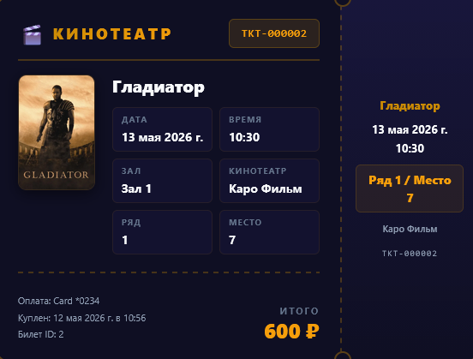
Рисунок Е.1 – билет на купленный пользователем сеанс

